B. PŘÍBALOVÁ INFORMACE
PŘÍBALOVÁ INFORMACE PRO:
MELOXICAM Bioveta 1,5 mg/ml perorální suspenze pro psy

1. JMÉNO A ADRESA DRŽITELE ROZHODNUTÍ O REGISTRACI A DRŽITELE POVOLENÍ K VÝROBĚ ODPOVĚDNÉHO ZA UVOLNĚNÍ ŠARŽE, POKUD SE NESHODUJE

Držitel rozhodnutí o registraci a výrobce odpovědný za uvolnění šarže:
Bioveta, a. s.
Komenského 212/12
683 23 Ivanovice na Hané
Česká republika

2. NÁZEV VETERINÁRNÍHO LÉČIVÉHO PŘÍPRAVKU

MELOXICAM Bioveta 1,5 mg/ml perorální suspenze pro psy
Meloxicamum

3. OBSAH LÉČIVÝCH A OSTATNÍCH LÁTEK
1 ml obsahuje:

Léčivá látka:
Meloxicamum 1,5 mg
Pomocné látky:
Natrium-benzoát 5 mg

Žlutá nebo zelenožlutá suspenze.

4. INDIKACE
Zmírnění zánětu a snížení bolesti při akutních a chronických poruchách muskuloskeletálního systému u psů.

5. KONTRAINDIKACE
Nepoužívat u březích nebo laktujících zvířat.
Nepoužívat u zvířat trpících gastrointestinálními poruchami jako jsou podráždění a hemoragie, s narušenými funkcemi jater, srdce nebo ledvin a onemocněním s krvácením.
Nepoužívat v případě přecitlivělosti na léčivou látku nebo na některou z pomocných látek.
Nepoužívat u psů mladších 6 týdnů.

6. NEŽÁDOUCÍ ÚČINKY
Příležitostně byly popsány typické nežádoucí reakce na NSAID jako jsou ztráta chuti k příjmu potravy, zvracení, diarea, skrytá krev v trusu, letargie a selhání ledvin. Ve velmi vzácných případech byly zaznamenány hemoragický průjem, hematemeze, gastrointestinální ulcerace a zvýšení hodnot jaterních enzymů.
Tyto vedlejší účinky se objevují obvykle v průběhu prvního týdne léčby a jsou ve většině případů přechodné a vymizí po ukončení léčby. Jen ve velmi vzácných případech mohou být vážné nebo až fatální.
Dojde-li k nežádoucím reakcím, je nutno léčbu přerušit a poradit se s veterinárním lékařem.

Četnost nežádoucích účinků je charakterizována podle následujících pravidel:
- velmi časté (nežádoucí účinky se projevily u více než 1 z 10 ošetřených zvířat)
- časté (u více než 1, ale méně než 10 ze 100 ošetřených zvířat)
- neobvyklé (u více než 1, ale méně než 10 z 1000 ošetřených zvířat)
- vzácné (u více než 1, ale méně než 10 z 10000 ošetřených zvířat)
- velmi vzácné (u méně než 1 z 10000 ošetřených zvířat, včetně ojedinělých hlášení).

Jestliže zaznamenáte jakékoliv závažné nežádoucí účinky či jiné reakce, které nejsou uvedeny v této příbalové informaci, oznamte to, prosím, vašemu veterinárnímu lékaři.

7. CÍLOVÝ DRUH ZVÍŘAT
Psi.

8. DÁVKOVÁNÍ PRO KAŽDÝ DRUH, CESTA A ZPŮSOB PODÁNÍ
Perorální podání, v krmivu nebo přímo do tlamy zvířete.
Před použitím dobře protřepat.

Léčba se první den zahajuje jednorázovou dávkou 0,2 mg meloxikamu/kg živé hmotnosti, tj. 1 ml přípravku/ 7,5 kg ž. hm. Léčba pokračuje podáváním udržovací dávky 0,1 mg meloxikamu/kg živé hmotnosti, tj. 1 ml přípravku/ 15 kg ž. hm. jednou denně ve 24hodinových intervalech.

Pro dlouhodobou terapii lze po dosažení klinické odezvy na léčbu (po 4 a více dnech) nastavit dávkování na nejnižší účinnou individuální dávku odpovídající stupni bolesti a zánětu spojeného s chronickým muskuloskeletálním onemocněním. Tato dávka se může časem měnit.

Zvláštní pozornost je nutno věnovat přesnému dávkování.

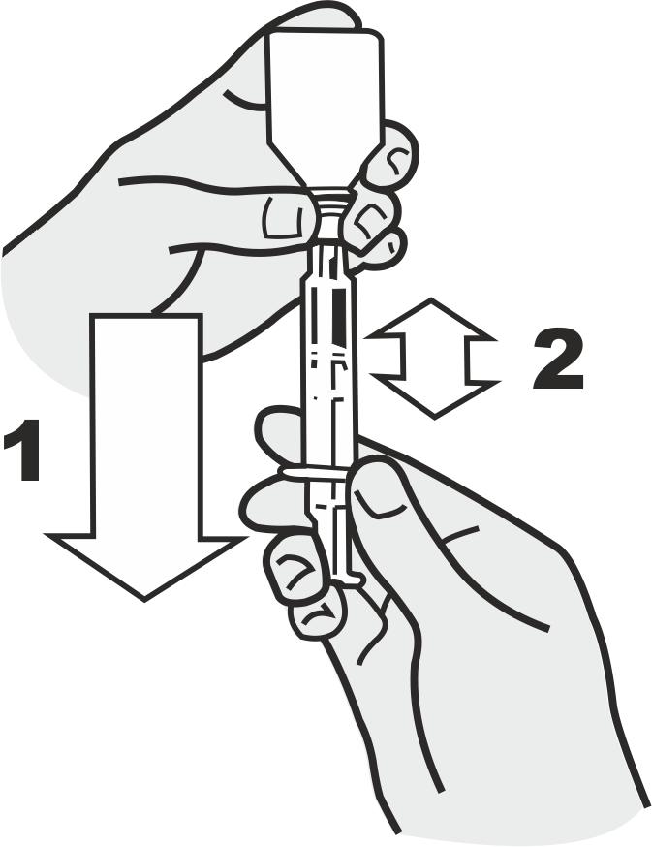
Lahev dobře protřepat. Obrátit lahev dnem vzhůru.
Stlačit a odšroubovat uzávěr. Nasát aplikátorem požadovanou
Aplikátor nasadit do dávkovací vložky dávku.
v hrdle lahve.

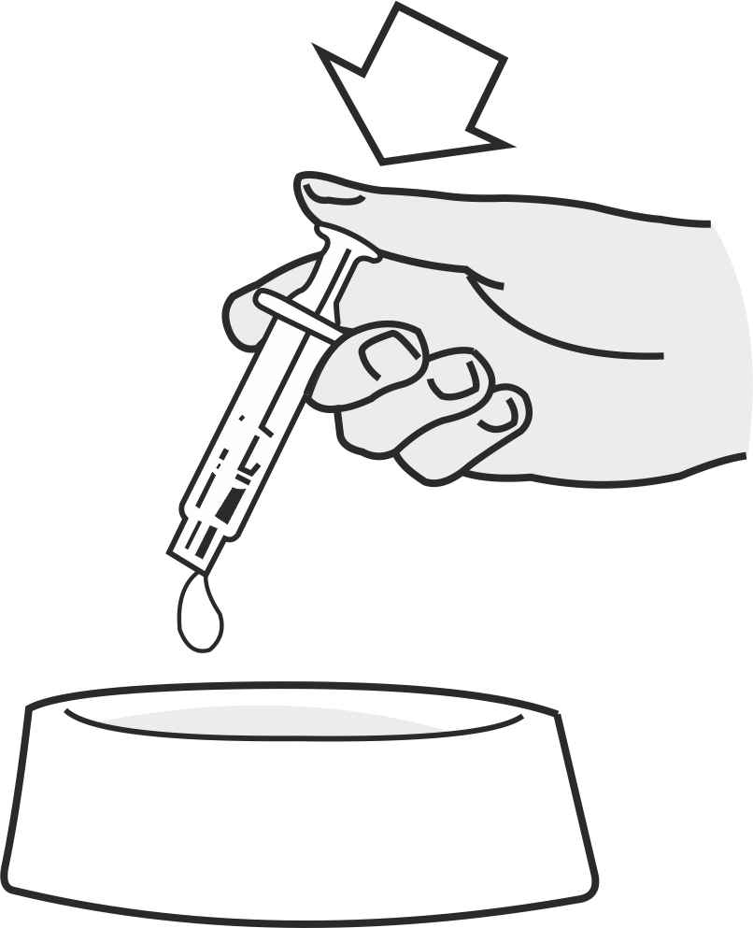
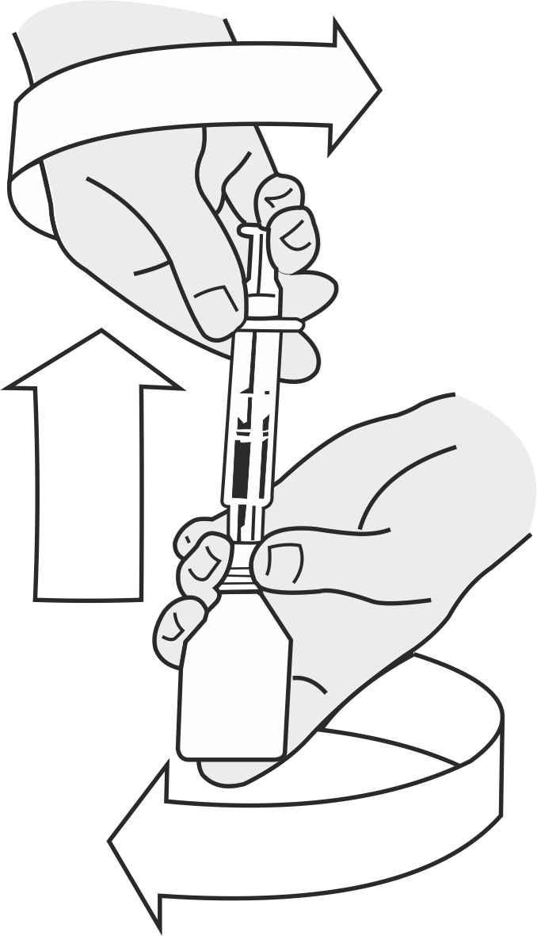
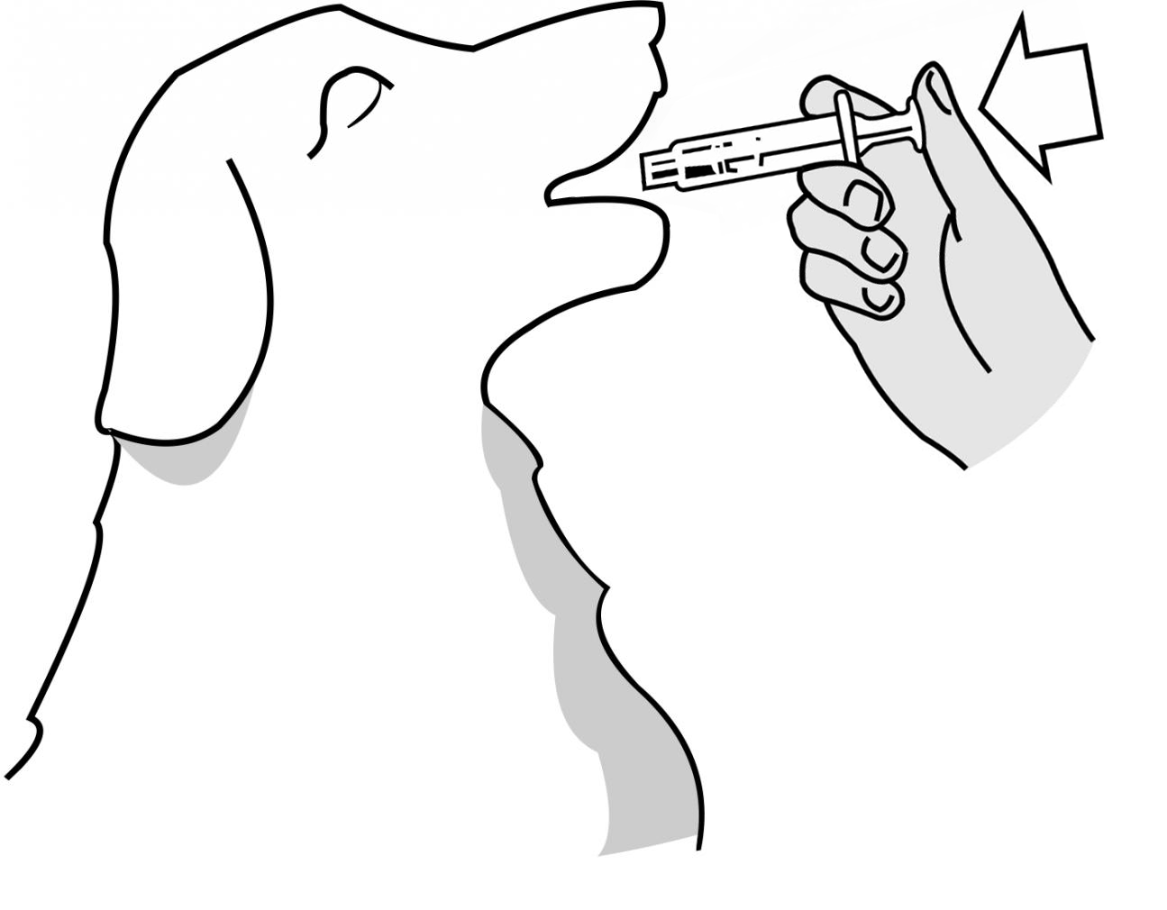

Přetočit lahev do původní polohy. Tlakem na píst vyprázdnit obsah aplikátoru
Krouživým pohybem odpojit aplikátor. na krmivo nebo přímo do tlamy.

Klinickou odpověď lze obvykle pozorovat v průběhu 3–4 dní. Nedojde-li ke klinickému zlepšení, je třeba nejpozději za 10 dní léčbu přerušit.
Alternativně lze léčbu zahájit veterinárním léčivým přípravkem MELOXICAM Bioveta 5 mg/ml injekční roztok.
V průběhu používání přípravku zamezte jeho kontaminaci.

9. POKYNY PRO SPRÁVNÉ PODÁNÍ
Před použitím dobře protřepat.

10. OCHRANNÁ(É) LHŮTA(Y)
Není určeno pro potravinová zvířata.

11. ZVLÁŠTNÍ OPATŘENÍ PRO UCHOVÁVÁNÍ
Uchovávat mimo dohled a dosah dětí.
Chraňte před mrazem.
Uchovávejte lahev v krabičce, aby byla chráněna před světlem.
Nepoužívejte tento veterinární léčivý přípravek po uplynutí doby použitelnosti uvedené na etiketě a krabičce po EXP. Doba použitelnosti končí posledním dnem v uvedeném měsíci.
Doba použitelnosti po prvním otevření vnitřního obalu: 6 měsíců.

12. ZVLÁŠTNÍ UPOZORNĚNÍ
Zvláštní opatření pro použití u zvířat:
Nepoužívat u dehydratovaných, hypovolemických nebo hypotenzních zvířat, protože je zde potenciální riziko renální toxicity.
Tento přípravek je určen pro psy a nesmí být podáván kočkám, protože není vhodný pro tento druh zvířat.

Zvláštní opatření určené osobám, které podávají veterinární léčivý přípravek zvířatům:
Lidé se známou přecitlivělostí na NSAID by se měli vyhnout kontaktu s veterinárním léčivým přípravkem.
V případě náhodného pozření vyhledejte ihned lékařskou pomoc a ukažte příbalovou informaci nebo etiketu praktickému lékaři.

Březost a laktace:
Nebyla stanovena bezpečnost veterinárního léčivého přípravku pro použití během březosti a laktace (viz bod 5).

Interakce s dalšími léčivými přípravky a další formy interakce:
Jiná NSAIDs, diuretika, antikoagulancia, aminoglykosidová antibiotika a látky vázající ve vysokém stupni bílkoviny, mohou vazebně konkurovat a navodit toxické účinky. Přípravek se nesmí podávat současně s jinými NSAIDs nebo s glukokortikosteroidy.
Předchozí léčba protizánětlivými látkami může navodit další nebo zesílené nežádoucí účinky, proto je nutno před zahájením podávání začlenit období nejméně 24 hodin zcela bez léčby obdobnými léky. Délka tohoto období bez léčby se však musí řídit podle farmakologických vlastností předchozího použitého přípravku.

Předávkování (symptomy, první pomoc, antidota):
V případě předávkování je nutné zahájit symptomatickou léčbu.

Inkompatibility:
Nejsou známy.

13. ZVLÁŠTNÍ OPATŘENÍ PRO ZNEŠKODŇOVÁNÍ NEPOUŽITÝCH PŘÍPRAVKŮ NEBO ODPADU, POKUD JE JICH TŘEBA
Léčivé přípravky se nesmí likvidovat prostřednictvím odpadní vody či domovního odpadu.
O možnostech likvidace nepotřebných léčivých přípravků se poraďte s vaším veterinárním lékařem nebo lékárníkem. Tato opatření napomáhají chránit životní prostředí.

14. DATUM POSLEDNÍ REVIZE PŘÍBALOVÉ INFORMACE
Listopad 2021

15. DALŠÍ INFORMACE
Pouze pro zvířata.

Veterinární léčivý přípravek je vydáván pouze na předpis.

Balení: 10 ml, 100 ml
Na trhu nemusí být všechny velikosti balení.

